Santander, Spanien
Vorbereitung
Es war sehr einfach eine Unterkunft in der Stadt zu finden. Es gibt eine Webseite namens „idealista“ auf der viele WGs angeboten werden. Die Seite ist seriös und man findet leicht ein geeignetes Zimmer. Die Kommunikation mit der Universität war anfangs etwas schwierig. Da die Universität aber auch sehr neu ist, wurde alles zum ersten Mal gemacht so hat es etwas länger gedauert als normal. Mit dem Learning Agreement dann endlich in der Hand und einer Wohnung ging es dann Ende Januar endlich los nach Spanien.
Aufenthalt
Die Stadt Santander hat viele Fassetten zu bieten. Auf der einen Seite ist man in nur 15 Minuten mit der Fähre an einem wunderschönen Kilometer langem Sandstrand. Aber auch ohne Fähre bietet Santander mehrere schöne Strände. Bei dem Wetter muss man sicher aber darauf einstellen, dass es oft regnet und etwas kälter ist, denn an der Atlantikküste geht immer ein frischer Wind.
Die Strände sind das schönste, das Santander zu bieten hat. In der Stadt selbst gibt es viele riesige Häuser mit bis zu 10 Stockwerken, was sie etwas eintönig macht. Wenn man gerne in die Natur geht, sollte man in die Picos de Europa, die nur 1 Stunden mit dem Auto entfernt sind. Wunderschöne Berge perfekt für die ein oder andere Wanderung.
Die Universität liegt etwas außerhalb der Stadt und man fährt ca. 25 min mit dem Bus dort hin. Es ist eine noch junge private Universität und braucht sicher noch ein paar Jahre, bis alles ein bisschen reibungsloser abläuft. Man sollte sich allgemein darauf einstellen, dass viele Spanier im Norden Spanien kein gutes Englisch können. Auch das Englischniveau der Professoren kann man nicht mit Professoren in Deutschland vergleichen. Also wäre ein bisschen Spanisch im vornherein auf jeden Fall hilfreich.
Fazit
Zusammenfassend kann man sagen: Santander hat zwei sehr unterschiedliche Seiten. Die eine wunderschöne, mit großartigen Sandstränden und schönem Wind der super zum Surfen ist. Auf der anderen Seite aber die Stadt mit vielen Hochhäusern und fast keinem Grünstreifen. Zuletzt kommt dann noch der viele Regen dazu, da sollte man sich mit deinen Kommilitonen gut anfreunden, damit man auch Indoor immer was zusammen unternehmen kann.
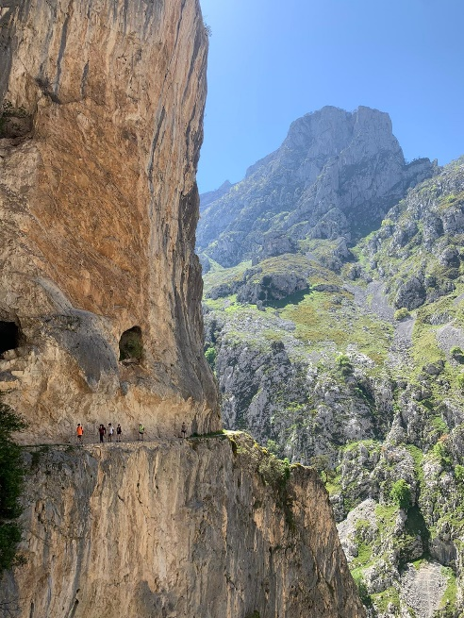
Zur Universität kann ich nur sagen, dass sie noch etwas Zeit brauchen alles besser zu organisieren. Dann wird es auch angenehmer und einfach für alle weiteren Erasmus Studenten dort. Man muss für gute Noten echt richtig Gas geben, denn die Fächer sind sehr aufwendig und anspruchsvoll.

